|  |  |
| --- | --- |
| **Topic** | SQL Language Fundamentals I |
| **Document Name** | PLSQL01-EX-08 |
|  |  |

|  |  |  |  |
| --- | --- | --- | --- |
| **Document Difficulty Level** | | | |
| **Beginner** | **Junior** | **Senior** | **Expert** |
| □ | ■ | □ | □ |

# Document History

|  |  |  |  |
| --- | --- | --- | --- |
| Date | Author | Ver | Comments |
| 20.09.2013  03.10.2013 | Onur Bayram  Erman İbrişim | 1.0  1.1 | Initial Draft  Sample Outputs and Rules Added |

# SQL Language Fundamentals I

## Exercise PLSQL01-EX-08:

**Definiton :** Write a PL/SQL program that prints out string in xml format.

Input String : “acbbcadefghkkhgfed”

Input String: “abbcddfggfca”

**Rules:** -Maximum string length is 30.

-No duplicate characters in string like ‘abbcddfaafca’ or ‘defgddgfed’.

-String can’t have space character or any numeric characters.

**Sample Output :**

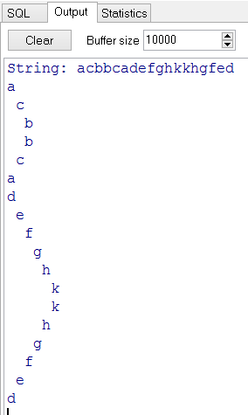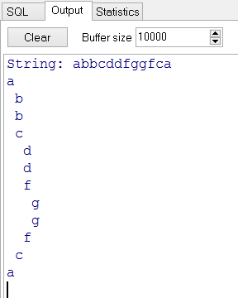

**Objectives** : To learn SQL string functions and conditional claueses(IF THEN ELSE), loops(FOR, WHILE)

## Solution of PLSQL01-EX-08:

For solution of example, please send your answer to your supervisor.

metin, ekran görüntüsü, yazı tipi içeren bir resim

Yapay zeka tarafından oluşturulmuş içerik yanlış olabilir.

metin, ekran görüntüsü, yazı tipi, tasarım içeren bir resim

Yapay zeka tarafından oluşturulmuş içerik yanlış olabilir.



metin, ekran görüntüsü, yazı tipi, çizgi içeren bir resim

Yapay zeka tarafından oluşturulmuş içerik yanlış olabilir.